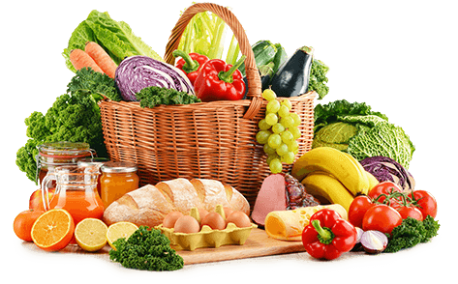 **JEDILNIK- (26. 5.─30. 5.2025)**  

|  |  |  |  |
| --- | --- | --- | --- |
|  | **MALICA** | **KOSILO** | **POPOLDANSKA MALICA** |
| **PONEDELJEK** | **polbeli kruh1, sirček7, češnjev paradižnik, jabolko, planinski čaj** | **goveja juha1,3,9, tortelini v paradižnikovi omaki1, zeljnata solata, voda** | **polbeli kruh1, hruška, voda** |
| **TOREK** | **čokoladni kosmiči1,7, polnomastno mleko7, banana** | **goveja juha1,3,9, svinjska pečenka v omaki1, kuhan korenček, pražen krompir, zelena solata, sadni napitek** | **polbeli kruh1, pašteta1,3, voda** |
| **SREDA** | **rženi kruh1, zeliščni namaz7, redkvica, jagode, šipkov čaj** | **korenčkova juha1, piščančje krače v omaki, riž z grahom, rdeča pesa, voda** | **črni kruh1, breskev, voda** |
| **ČETRTEK** | **črna žemlja1, salama piščančja prsa, sir7, paprika, češnje, šipkov čaj** | **cvetačna juha1, sirov kanelon1,3,7, francoska solata3,7, VRTEC: pečen krompir, sadni napitek** | **polbeli kruh1, sadni jogurt7, voda** |
| **PETEK** | **biga1,7, kakav7, jagode** | **ješprenj s klobaso1, marelični cmoki 1,3, voda** | **polbeli kruh1, lubenica, voda** |

**Alergeni:** *1: gluten (pšenica, pira, rž, ječmen, oves, kamut), 2: raki, 3: jajca, 4: ribe, 5: arašidi, 6: soja, 7: laktoza (mleko in mlečni izdelki), 8: oreški (8a: mandlji, 8b: lešniki, 8c: orehi, 8d: indijski orehi, 8e: brazilski oreščki, 8f: pistacija, 8g: makadamija), 9: listna zelena, 10: gorčično seme, 11: sezam, 12: žveplov dioksid in sulfiti, 13: volčji bob, 14: mehkužci*

*Dietni obroki, ki jih pripravljamo po navodilu pediatra, lahko vsebujejo navedene alergene v sledovih.*

**Kuhinja si pridružuje pravico do spremembe jedilnika.**

**DOBER TEK!**

**V sodelovanju pripravila:**

**Robert Troha, vodja kuhinje in Karmen Gregorič**